Коити Ёсида "Звуки Дзэна и японская каллиграфия"
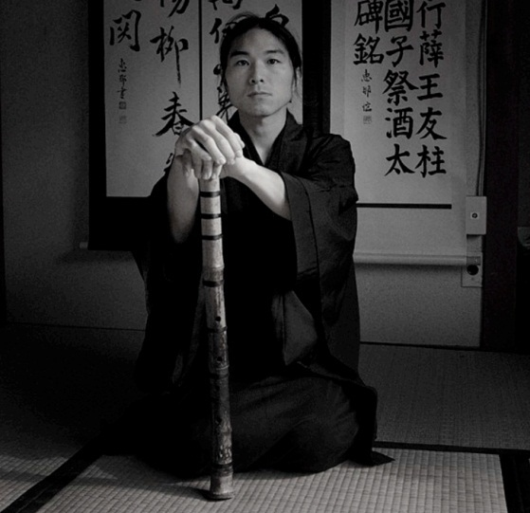
Когда: 16 ноября 2012 г.
Где: Лекторий Московского музея Востока, Никитский бульвар, д 12-а
Время: 19-00
Цена билета: 200р
Сайт: http://orientmuseum.ru
Когда: 17 ноября 2012 г.
Где: Клуб любителей Пуэра, Чистопрудный бульвар, д. 3
Время: 19-00
Цена билета: 200р

Коити Ёсида
Коити Ёсида родился в городе Химедзи в префектуре Хёго, Япония. В студенческие годы переехал в древнюю столицу Японии Киото и начал обучение игре на сякухати (традиционная японская флейта) под руководством заслуженного мастера сякухати Ёдо Курахаси. В настоящее время является исполнителем не только в области традиционного жанра, но и экспериментирует с современными жанрами рока, джаза и импровизации. Является лидером и композитором уникального этно-проекта «Югао», в котором кроме него принимают участие музыканты играющие на пианино, виолончели и индийских традиционных барабанах. Помимо обычных концертных залов и джаз-клубов Коити Ёсида также выступает в музеях и чайных домиках города Киото. Осенью 2011 года осуществил турне по Европе, посетив с выступлениями Францию, Испанию и Англию. В июне 2011 г. выступал в студии японского государственного канала НЧК, в рамках передачи «Киото сегодня». Имеет свой собственный Додзё «Косуйан», специальное помещение в японском стиле с татами для проведения занятий, расположенный в Киото. Апрель – май 2012 г. осуществил турне в рамках проекта «Звуки Дзэна» посетив Францию, Швейцарию и Германию. Проект «Звуки Дзэна» включает в себя съемки документального фильма о традиционной флейте сякухати, о традициях дзен в Японии и за границей, а также совместные выступления с каллиграфом Екатериной Назаровой.
С некоторыми из произведений Коичи Йосида и фрагментами выступлений можно познакомится на следующих сайтах: Коичи Ёсида
http://kosuian.com/

Екатерина Назарова (恵那-Эна)
Родилась в 1981 году в городе Южно-Сахалинске, Сахалинская область. В 1995 году окончила Детскую Художественную Школу Искусств. 2006 г. Окончила Институт Экономики и Востоковедения Сахалинского Государственного Университета по специальности японский язык (преподаватель). 2006 г. – 2009 г. Стажировалась в Японии, получила степень магистра японской каллиграфии каллиграфического отделения Педагогического Института г. Нара. 2009 г. – 2012 г. Закончила аспирантуру Киотского Университета по специальности иероглифика, ведет исследование в области преподавания японской письменности, и в частности, японской каллиграфии иностранцам. Настоящий момент (август 2012 г.): живет в Японии (Киото) занимается творческой деятельностью в области каллиграфии, преподает японский и русский языки иностранцам. В настоящее время продолжает занятия каллиграфией под руководством заслуженного каллиграфа Сёсю Фукуда в г. Киото (Япония). Ноябрь 2012 г. – запланирована персональная выставка в Париже; участие в выставке и проведение мастер-класса на 4-ой международной выставке каллиграфии в Москве (современный музей каллиграфии) с участием Коити Ёсида во время демонстрации

